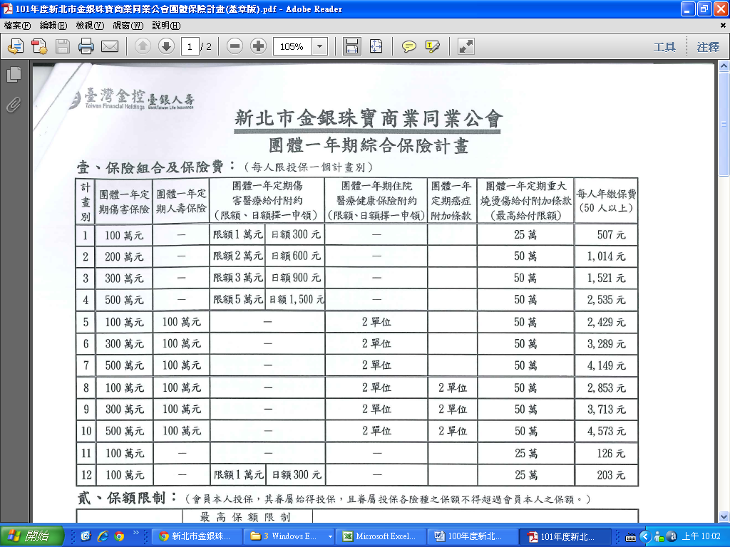
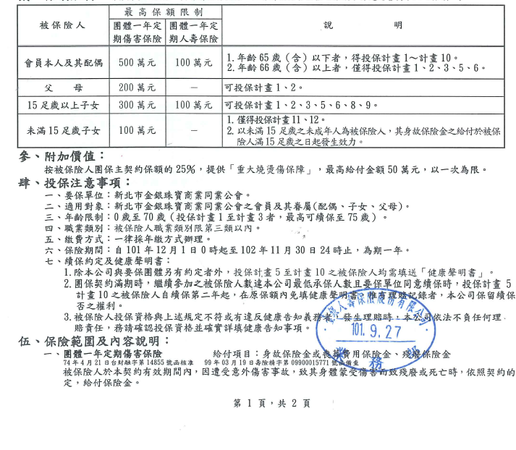

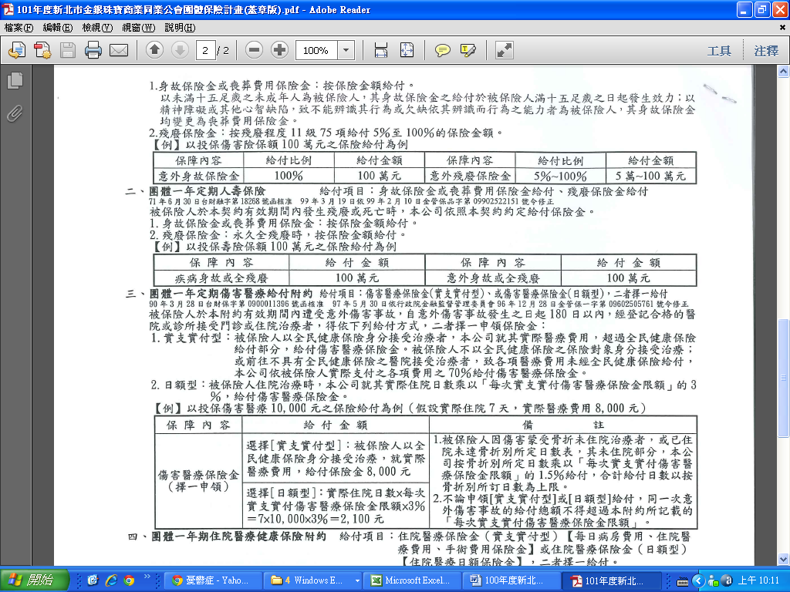
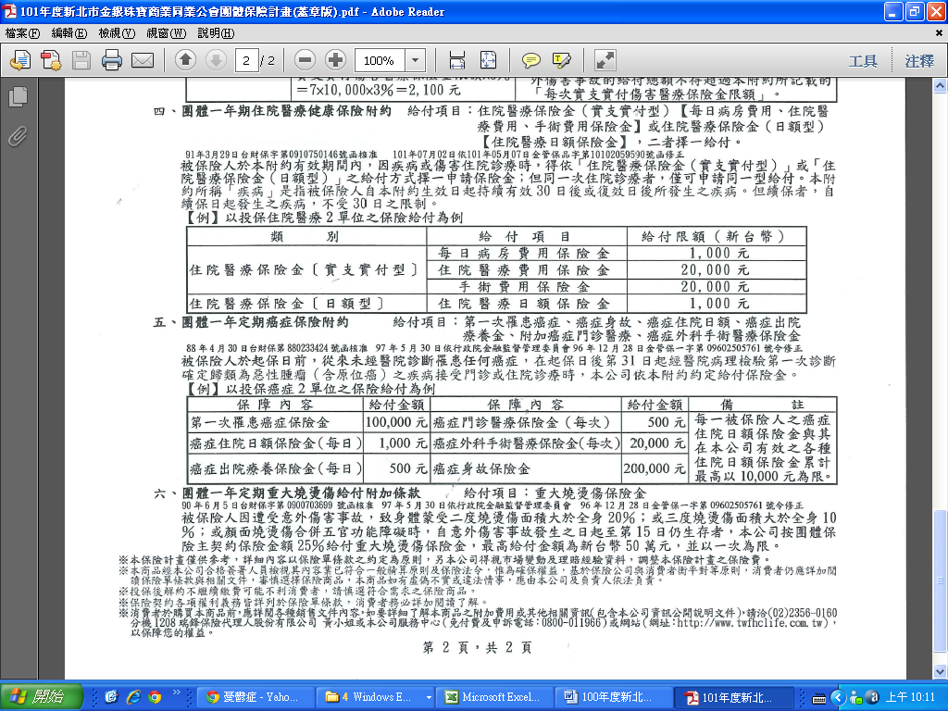
由於承保單位台銀人壽，最高投保額限制為500萬元，為此本公司另洽兆豐產物提供輔助方案，以補足會員之保障缺口。兆豐產物原為中國產物保險公司，為公股之產險公司；此輔助方案之最高投保金額為500萬元。

兆豐產物-寶平安專案內容說明 單位：新台幣元
方案別  保障內容 |  |  | Ｂ | Ｄ | Ｆ | H | Ｊ
基本型 | 一般意外身故  (殘廢100%~5%) |  | 100萬 | 200萬 | 300萬 | 400萬 | 500萬
年繳保費 |  |  | $500 | $1,000 | $1,500 | $2,000 | $2,500
方案別  保障內容 |  |  | Ｂ-1 | Ｄ-1 | Ｆ-1 | H-1 | Ｊ-1
加值型 | 一般意外身故  (殘廢100%~5%) |  | 100萬 | 200萬 | 300萬 | 400萬 | 500萬
加值型 | 飛機墜落或失事意外身故(殘廢100%~5%) | 保額含一般意外事故保險金 | 400萬 | 800萬 | 1200萬 | 1600萬 | 2000萬
加值型 | 與配偶遭受同一事故身故 | 保額含一般意外事故保險金 | 300萬 | 600萬 | 900萬 | 1200萬 | 1500萬
加值型 | 雷擊、火災或地震意外身故(殘廢100%~5%) | 保額含一般意外事故保險金 | 300萬 | 600萬 | 900萬 | 1200萬 | 1500萬
加值型 | 搭乘水陸大眾運輸工具意外身故(殘廢100%~5%) | 保額含一般意外事故保險金 | 200萬 | 400萬 | 600萬 | 800萬 | 1000萬
加值型 | 電梯或電扶梯意外身故(殘廢100%~5%) | 保額含一般意外事故保險金 | 200萬 | 400萬 | 600萬 | 800萬 | 1000萬
年繳保費 |  |  | $600 | $1,200 | $1,800 | $2,400 | $3,000

方案別  保障內容 |  | Ｌ | Ｌ－１ | Ｍ
傷害醫療 | 實支實付傷害醫療保險金  (每次事故最高限額) | 1萬 | 2萬 | 2萬
傷害醫療 | 住院日額保險金  (每次事故以90日為限) | 1,000元/日 | 1,000元/日 | 2,000元/日
傷害醫療 | 年繳保費 | $270元 | $340元 | $540元
全利保險代理人(股)公司
基準企管顧問公司
服務熱線：（02）2356-0160#1208 黃詩瑩 (手機：0917-586-569)
傳真電話：（02）2322-2810
免費服務專線：0800-554-555

一、專案核保規範
(為避免照會往返請詳閱)
- 承保對象
1.要保單位及被保險人需符合兆豐產物保險公司團體傷害險保單條款上之定義。
2.本專案限公費案之正式聘僱員工(短期及臨時約聘者非為承保對象)及已投保公費案員工之配偶、子女自費參加。
- 投保年齡
1.員工本人：投保年齡須年滿20歲至65歲。
2.眷屬：
甲、限主被保險人之配偶及子女。
乙、配偶最高投保年齡為65歲。
丙、子女投保年齡為年滿14足歲至23足歲仍在學且未婚未就業者，未滿20歲子女需於加保申請書上附帶法定代理人簽名。
3.配偶及子女之保額最高限為員工保額之50%(無適合計劃別可選擇者，則不予承保)。
- 承保職業類別
1.職業類別限本公司職業分類表第一類至第四類之標準體。
2.職業類別雖屬本公司職業分類表第一類至第四類，惟不予承保者：養殖工人、捕漁人、海邊撈魚苗者、防腐劑工人、礦業工程師、礦業技師、礦業領班、工礦安全人員、採石業工人、採砂業工人、碼頭工人及領班、軍人。
- 保額限制
1.累積限制：
甲、每位被保險人於本公司所有專案限擇一投保一次，婉謝重複投保或中途追加，若有重複，將無息退還保費，保險事故發生後亦同。
乙、每位被保險人於本公司累計一般身故及殘廢保險金額，以500萬元為限，且與身故或殘廢相關之累計危險保額以2000萬元（含特定事故或加倍後之保額）為限，若有超出，將無息退還保費，保險事故發生後亦同。
丙、每位被保險人於同業累計(含本次投保)一般身故及殘廢保險金額以1000萬元為限。
丁、每位被保險人於同業累計(含本次投保)住院醫療日額以3000元/日為限。
戊、每位被保險人於同業累計(含本次投保)醫療實支實付以5萬元/次為限。
己、附約部份不得重覆投保，亦不得中途加保附約；傷害醫療各項保額如超過本公司承保額度，僅得投保一般身故及殘廢保險金。
庚、方案A、方案A-1限附加方案K。
方案B、C、D、B-1、C-1、D-1可附加方案L、L-1、K。
方案E、F、G、H、I、J、E-1、F-1、G-1、H-1、I-1、J-1可附加方案K、L、L-1、M。
2.身份限制：
甲、外籍人士（需檢附有效居留證）、長期*滯留國外地區或赴大陸經商工作者，於本公司累計一般身故及殘廢保險金額以200萬元為限，累計住院醫療日額以1000元為限、累計醫療實支實付以1萬元為限。
*長期係指單一年度滯留國外地區或赴大陸經商工作期間累積逾六個月(含)以上者。
乙、外籍勞工(藍領階級，需檢附有效居留證) 於本公司累計一般身故及殘廢保險金額以100萬元為限，且不得購買特定事故保險金給付及住院醫療日額。
丙、被保險人為女性者，若懷孕28週以上及產後一個月內暫不承保。
丁、學生、家庭主婦、退休人士、自由業、自營商(如攤販)、自耕農、及年滿60歲(含)以上人員，限方案A、B、C、D擇一投保。
戊、空勤相關人員、消防隊隊員、己成年無業或待業者婉謝承保。
已、職業類別為「拒保」者，不予承保。
3.職業限制：
甲、模板工人、油漆工、噴漆工、石棉瓦或浪板安裝：一般身故及殘廢保險金額以200萬元為限、住院醫療日額以1000元為限、醫療實支實付以1萬元為限。
乙、鋼鐵廠、機械廠人員：一般身故及殘廢保險金額以100萬元為限、住院醫療日額以1000元為限、醫療實支實付以1萬元為限。
丙、電信工程設施之架設人員、有線電視安裝：一般身故及殘廢保險金額以300萬元為限、住院醫療日額以1000元為限、醫療實支實付以1萬元為限。
- 補正及批改
若加保名冊填寫有誤、資料不全，或信用卡交易未獲信用卡處理中心核准，經照會
10個工作日內請將資料補正補全，俾益核發加保憑證；未於時限內補正補全者，一律以註銷退費方式辦理。
- 健康告知事項
1.員工本人55歲(含)以上及自費加保之被保險人即配偶、子女；需加填團體傷害保險加保申請書，如告知有既往病史之情事，則請婉拒加保以免爭議。
2.經核保回覆需加填團體傷害保險加保申請書者，作法同上。
- 其他注意事項
1.公司行號限於經濟部登記在案具統一編號者，且員工投保人數達5人以上者，方得以團體名義造冊出單。
2.被保險人不識字，依民法總則規定得以右手大姆指印代替，並由二位見證人於申請書上簽名認證。
3.受益人之指定與變更
身故保險金受益人：原則以法定繼承人為主，如需變更受益人，應檢具被保險人簽章同意之契約內容變更申請書（附件七）連同被保險人名冊一併寄回，經批改後始生效力，惟保險事故發生或滿期後不得變更身故受益人。變更受益人以被保險人之父母、配偶、子女及兄弟姐妹為限。

